附件4：
国务院疫情防控行程卡申领指南
一.微信扫描“国务院客户端”小程序
二.点击进入“防疫行程卡”
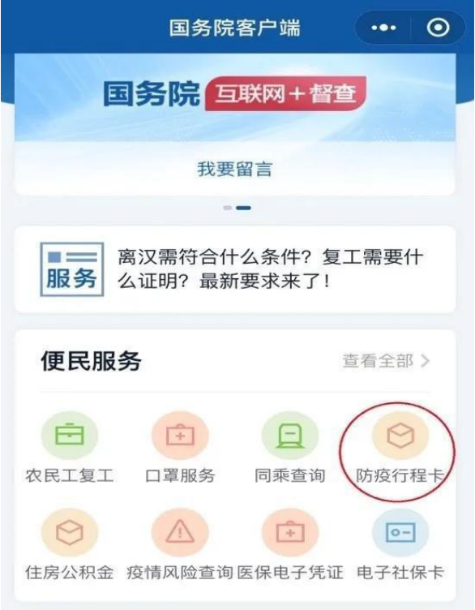
三.输入考生手机号、验证码、同意授权，然后点击查询
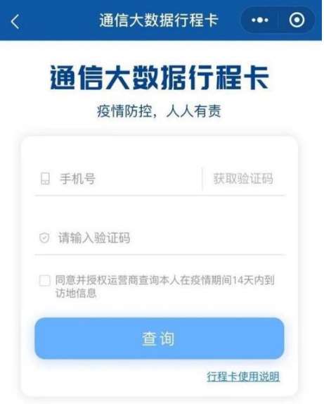
四.行程卡保存打印
查询结果显示考生前14天内到访的国家（地区）与停留4小时以上的国内城市。考生须现场确认当天申领行程卡，截图打印后交到现场确认点
注：更新时间必须为现场确认当天。

